DIFERENTES MICROSERVICIOS TRANSVERSALES

¿Qué son? En la arquitectura de microservicios, los microservicios transversales son servicios que proporcionan funcionalidades que no pertenecen exclusivamente a un dominio de negocio, sino que pueden ser utilizadas por varios microservicios.
Iniciamos por:
Workflow: En una arquitectura de microservicios, el Workflow es el componente que se encarga de coordinar varios microservicios para completar un proceso.
Piensa en él como un director de orquesta: no hace necesariamente el trabajo de cada instrumento, sino que indica qué debe ejecutarse, en qué orden y qué hacer si algo falla.
Un ejemplo basado en nuestra app sería, supongamos que un usuario quiere reservar una propiedad. El proceso sería:
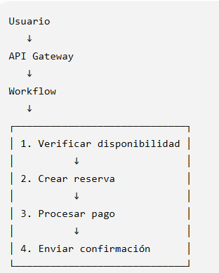

Este es demasiado importante porque si no tuviéramos este microservicio la lógica podría ser
Booking → Payment → Notification → Property.
Y cada microservicio debería conocer demasiado sobre los demás.

Con Workflow:
┌──→ Property
│
API Gateway → Workflow ──→ Booking
│
├──→ Payment
│
└──→ Notification
El Workflow centraliza la secuencia del proceso, mientras que cada microservicio sigue siendo responsable de su propia función.
Infraestructura: En una arquitectura de microservicios, la Infraestructura es el conjunto de componentes y recursos técnicos que permiten que los microservicios funcionen correctamente.
Piensa en ella como la base que sostiene todo el sistema. Los microservicios realizan las funciones del negocio, pero necesitan infraestructura para guardar información, comunicarse y ejecutarse.

¿Qué hace la infraestructura?
La infraestructura se encarga de proporcionar los recursos necesarios para que la aplicación funcione.
Por ejemplo:
- Bases de datos: almacenan la información de usuarios, propiedades y reservas.
- Colas de mensajes: permiten enviar tareas entre servicios de manera asíncrona.
- Almacenamiento: guarda imágenes de las propiedades y otros archivos.
- Configuración: administra variables como puertos, direcciones de servicios y credenciales.
- Monitoreo y registros: ayudan a detectar errores y revisar el funcionamiento del sistema.
- Contenedores y servidores: permiten ejecutar los microservicios.
Sin infraestructura, los microservicios no tendrían dónde almacenar sus datos, ejecutar procesos o intercambiar mensajes.

¿Cómo se relaciona con los demás componentes?
En nuestra app podría verse así:
USUARIO
│
▼
API Gateway
│
▼
Workflow
│
┌──────────┼──────────┐
▼ ▼ ▼
Property Booking User
│ │ │
└──────────┼──────────┘
▼
INFRAESTRUCTURA
│
┌─────────────┼─────────────┐
▼ ▼ ▼
Base de datos Mensajería Almacenamiento
Importante: este es un ejemplo conceptual. La infraestructura no tiene que ser necesariamente un microservicio independiente; normalmente es una capa o conjunto de componentes técnicos que utilizan los microservicios.
Api Gateway: El API Gateway recibe las solicitudes que vienen del frontend o del usuario y las dirige al microservicio correspondiente.
En lugar de que el frontend tenga que conocer la dirección de cada microservicio, se comunica principalmente con el Gateway.
Por ejemplo:
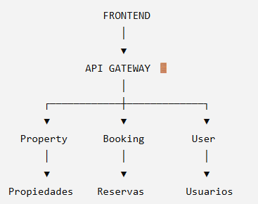

El api Gateway aparte de encargarse de dirigir las peticiones también se puede encargar de más cosas, como:
- Autenticación: comprobar si el usuario está autorizado.
- Seguridad: controlar y filtrar solicitudes.
- Enrutamiento: decidir a qué microservicio enviar cada petición.
- Registro: guardar información sobre las solicitudes.
- Control de tráfico: limitar demasiadas solicitudes.
- Transformación: adaptar solicitudes o respuestas cuando sea necesario.
Worker: Un Worker es un componente que se encarga de ejecutar tareas que no necesitan hacerse inmediatamente mientras el usuario está esperando. Piensa en el como un empleado que trabaja en segundo plano.
El usuario hace una solicitud → el sistema registra la tarea → el Worker la ejecuta cuando corresponde.
Supongamos que un usuario hace una reserva, se vería algo así:
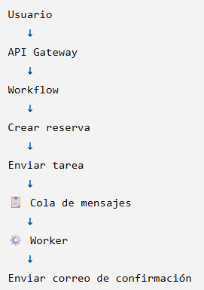
El usuario no tiene que esperar a que el correo se envíe, el worker lo puede hacer en segundo plano.

¿Qué tareas podría hacer un Worker?
En tu aplicación de propiedades podría encargarse de:
- Enviar correos de confirmación.
- Enviar notificaciones.
- Procesar imágenes de propiedades.
- Generar reportes.
- Ejecutar tareas automáticas de limpieza.
- Procesar información que llega mediante una cola.
- Realizar procesos que no necesitan una respuesta inmediata.

